INCLUDEPICTURE "ooxWord://word/media/image1.png" \* MERGEFORMATINET 

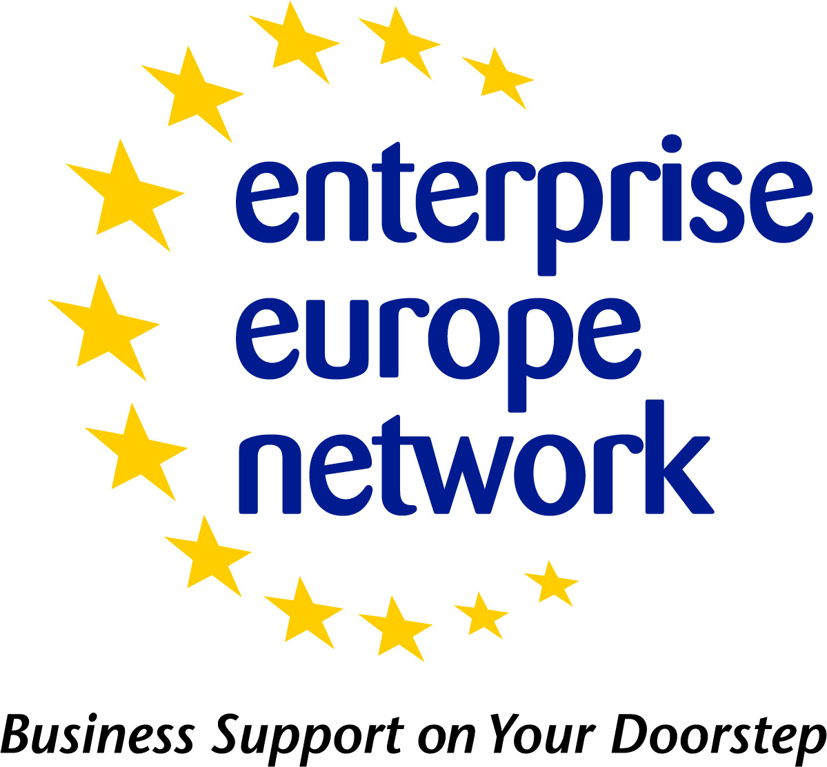 | Business Offer / Business Request  Profile Form
 | European Commission | 

RIFERIMENTI DEL CORRISPONDENTE DI RETE:
ENTERPRISE EUROPE NETWORK – CONFCOMMERCIO IMPRESE PER L’ITALIA
P.ZZA G.G. BELLI, 2 – 00153 ROMA
TEL: 06.5866493
E-MAIL: s.pietropoli@confcommercio.it

COMPILARE QUESTO MODULO (IN INGLESE) E RESTITUIRLO AL SOPRA MENZIONATO INDIRIZZO E-MAIL

Autorizzazione: Autorizzo il membro corrispondente EEN a pubblicizzare la sintesi dell’attività di cooperazione ricercata / offerta nel Partnering Opportunity Database ed a comunicare, a tutte le società interessate, tutte le informazioni fornite nel presente modulo.

Data: ______________________Nome:___________________________

Firma: ________________________

Guida alla compilazione del modulo:
BO = Offerta Commerciale
BR = Richiesta Commerciale
Riferimenti aziendali (OBBLIGATORIO)
Indicare:
• Nome azienda; indirizzo completo di CAP, comune, provincia; telefono, fax, e-mail, sito web
• Nome e cognome del referente per il profilo e ruolo che ricopre all’interno dell’azienda
Titolo (OBBLIGATORIO)
Fornire un titolo breve e descrittivo interessante per descrivere l'opportunità commerciale offerta / richiesta.
Sommario (OBBLIGATORIO)
Modelli Campo:
- (BO) Azienda specializzata in XXX YYY è alla ricerca di ZZZ (per esempio: Produttore francese di cosmetici biologici è alla ricerca di distributori ...)
- (BR) Azienda specializzata in XXX YYY sta cercando un prodotto / servizio per ZZZ (per esempio: Distributore spagnolo di cosmetici biologici è alla ricerca di una crema idratante per completare la sua gamma di prodotti).
Vantaggi e Innovazioni (OBBLIGATORIO)
Questa è una delle sezioni più importanti del profilo. Questa sezione può contenere più informazioni, per esempio: (BO) notorietà del marchio, know-how industriale, gamma di prodotti, prodotti innovativi e di alta qualità, possibilità di sconfinare in altri settori industriali?, (BR) esperienza nel settore, buona conoscenza del prodotto, servizi di distribuzione innovativi, forza vendita, affidabilità, conoscenza dei mercati locali e reti commerciali, (BO + BR) società istituita da tempo, aspetti potenziali dell’innovazione (se presenti), novità (è nuovo sul mercato?), prestazioni, facilità di utilizzo e vantaggi economici rispetto ai prodotti concorrenti già presenti sul mercato, ecc. Evitare generalizzazioni come "migliore" o "unico”.

Descrizione (OBBLIGATORIO)
Questo è un altro campo importante del profilo, quindi deve essere sufficientemente dettagliato per capire tutto ciò che la vostra azienda sta offrendo/cercando. La descrizione non deve essere semplicemente una copia della sintesi. Questo campo deve sempre contenere:
• Le informazioni obbligatorie:
-Il paese di origine della società,
-Il suo campo di attività (BO-industria, servizi; BR-distributore, intermediario commerciale,…), corrispondente almeno al codice NACE,
-Caratteristiche del prodotto / servizio offerto/richiesto (BO-informazione potenziale sulle quantità disponibili, sulle tipologie di imballaggio, ecc.)
-Tutti i tipi di cooperazione cercati/richiesti;
• Informazioni più dettagliate che dovrebbero aggiungere valore a ciò che si trova già nel campo sommario: descrizione della società, delle sue attività, il target di mercato e dei consumatori, la forma di collaborazione desiderata che va spiegata esplicitamente, (BO) prodotti / servizi offerti.
• Descrivere con precisione e accuratezza il tipo di collaborazione offerta/richiesta: servizio di intermediario commerciale, accordo di distribuzione, rappresentanza, servizio di agenzia commerciale, ecc. ...
Può anche essere aggiunta qualsiasi altra informazione pertinente che può essere utile per trovare un accordo. Il testo deve essere completo dal punto di vista di un lettore, che deve avere una chiara comprensione dei contenuti.
• Ogni volta che si utilizzano le abbreviazioni, si prega di assicurarsi che i nomi completi siano forniti, nonché ulteriori spiegazioni (se necessarie).
• Evitare il gergo tecnico, ma cercare di essere precisi e comprensibili per quanto riguarda le caratteristiche tecniche del prodotto.
• I nomi di aziende / prodotti e marchi non possono essere rivelati nel profilo
• (BO) Non includere una promozione di vendita del prodotto.
• (BO) Non includere un elenco dei vantaggi della tecnologia / prodotto (questo è limitato al campo Innovazioni).
La descrizione dovrebbe fornire dettagli sufficienti per soddisfare un partner potenziale in questa fase iniziale, deve rispondere alle domande più ovvie e il testo finale dovrebbe essere di facile lettura e rendere l’opportunità del business esplicita.
Specificazione tecnica o di Competenza Ricercata
Questa sezione è estremamente importante. Si dovrebbe specificare ai potenziali partner ciò che si desidera e (se del caso) quello che non si vuole. Cercate di evitare di essere troppo prescrittivi in questa fase, in quanto ciò potrebbe limitare severamente la risposta più probabile. D'altra parte non fare la specifica troppo ampia altrimenti si rischia di ricevere un sacco di manifestazioni di interesse inappropriate che faranno sprecare il vostro tempo. Un approccio equilibrato è spesso il migliore.
Limitare la diffusione a specifici paesi
Selezionare i paesi preferiti in cui sarà diffuso il profilo. Lasciando vuoto questo campo si indica che non si ha alcuna preferenza nella diffusione del profilo.
Tipo e dimensioni dell’azienda
Indicare il tipo e la dimensione della vostra azienda utilizzando una delle opzioni previste.
Anno di fondazione
Selezionare l'anno di fondazione della società. Immettere un valore compreso tra il 1700 e l'anno corrente.
Fatturato (Euro)
Indicare il fatturato annuo approssimativo della società utilizzando una delle opzioni previste.
Già impegnato in cooperazione transnazionale
Selezionare questa casella se l'azienda è già impegnata in una cooperazione transnazionale.
Standard di certificazione
Non è obbligatorio.
Le lingue parlate
Indicare le lingue parlate. È possibile inserire tutte le lingue.
Tipo e Ruolo del partner cercato
Anche questo è uno dei più importanti campi del profilo. Inserire tutte le informazioni, più dettagliate possibili, in quanto questo permetterà ai potenziali partner di essere pienamente consapevoli delle vostre esigenze ed aspettative.
- Tipo di partner cercato
- Area specifica di attività del partner
- Task da eseguire da parte del partner cercato.
Tipo e dimensioni del partner cercato
Indicare il tipo e la dimensione del partner da cercare utilizzando una delle opzioni previste.
Tipo di Partnership Considerata
Indicare il tipo di accordo di partnership cui siete interessati.

Business Offer / Request Profile
Please note:
- Select only one option, in the multiple choice fields, unless otherwise specified in the same field.
- Fields marked with asterisk (*) are mandatory.
Field Title | Field To be populated
Company References*
Title*
Summary*
(1-500 characters)
Advantages and Innovations*
(50-2000 characters)
Description *
(100-4000 characters)
Technical Specification or Expertise Sought
Restrict Dissemination to specific countries | (Please select one or more of the countries listed in Annex)
Type and Size of Client* | Industry SME <= 10  Industry SME 11-49  Industry SME 50 – 249  Industry 250-499  Industry >500  Industry MNE >500  Inventor  Other  R&D institution  University
Year Established*
Turnover *  (Euros – Millions) | <1M  1-10M  10-20M  20-50M  50-100M  100-250M  250-500M  >500M
Already Engaged in Trans - national Cooperation? | Yes  No
Additional Comments
Certification Standards
Language Spoken*
Type and Role of Partner Sought*

Type and Size of Partner Sought  Note: Multiple fields can be selected. | SME < 10  SME 11-50  SME 51 – 250  251-500  >500  MNE >500  Inventor  R&D institution  University
Type of Partnership Considered*  Note: Multiple fields can be selected. | Acquisition Agreement  Commercial Agency Agreement  Distribution Services Agreement  Financial Agreement  Franchise Agency Agreement  Joint Venture Agreement  License Agreement  Manufacturing Agreement  Outsourcing Agreement (BO)  Reciprocal production  Services Agreement  Subcontracting

EU Countries: Austria, Belgium, Bulgaria, Croatia, Cyprus, Czech Republic, Denmark, Estonia, Finland, France, Germany, Greece, Hungary, Ireland, Latvia, Lithuania, Luxembourg, Malta, Netherland, Poland, Portugal, Romania, Slovak, Slovenia, Spain, Sweden

Non EU Countries: Albania, Argentina, Armenia, Belarus, Bosnia and Herzegovina, Brazil, Canada, Chile, China, Egypt, Iceland, India, Indonesia, Israel, Japan, Macedonia, Mexico, Moldova, Montenegro, New Zealand, Norway, Paraguay, Peru, Russia, Serbia, Singapore, South Korea (Republic of Korea), Switzerland, Taiwan, Tunisia, Turkey, Ukraine, United Kingdom, USA

